比较SVM三种不同核，不同参数实现的效果

1618104 161810225 王烨文

**运行环境**

Anaconda+jupyter

**问题介绍**

比较SVM三种不同核，不同参数的实现效果。

**实现方法**

1.获取手写数字数据集并查看详细信息得知图片信息为像素矩阵，

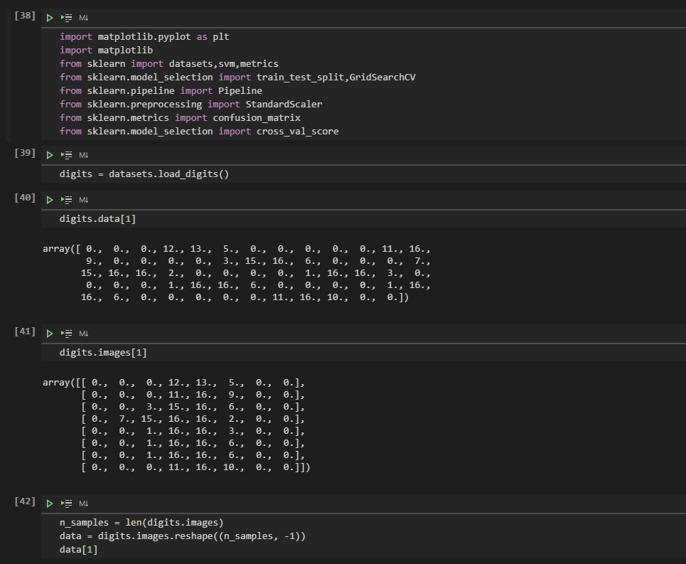

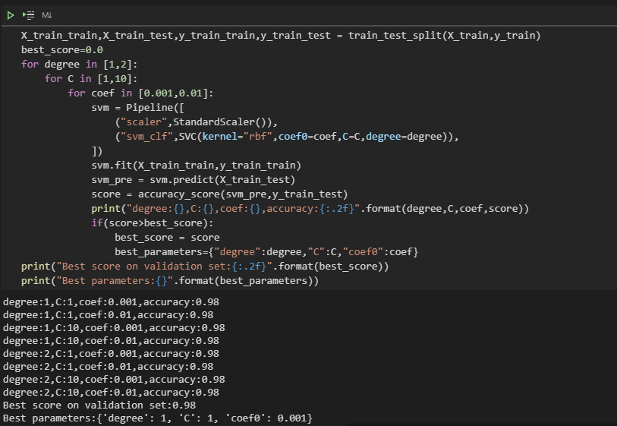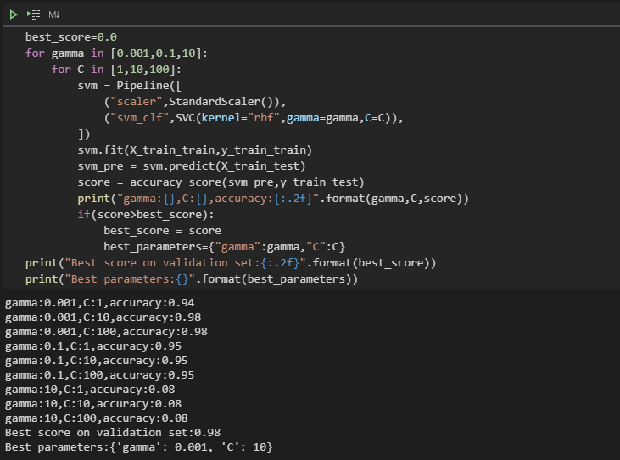 2.分割数据集将其中70%作为训练集，30%作为测试集，再从训练集中使用70%作为训练集进行基于精度的网格搜索获取RBF核与多项式核的最佳参数并进行参数不同下的准确率对比。

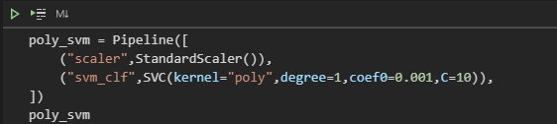3.选择一定参数对SVM进行类别上的对比，先对数据进行标准化后训练线性，多项式，RBF核SVM，再进行评估核验证。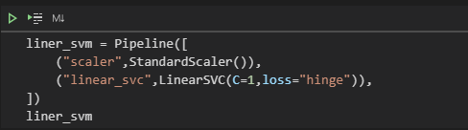

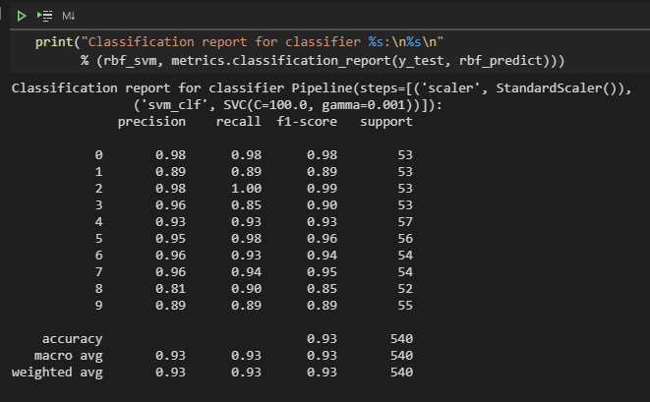 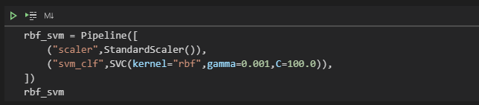

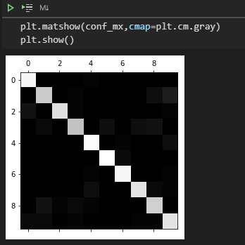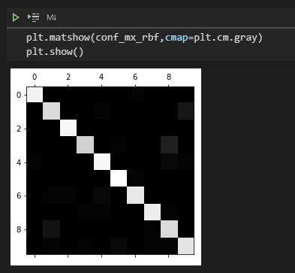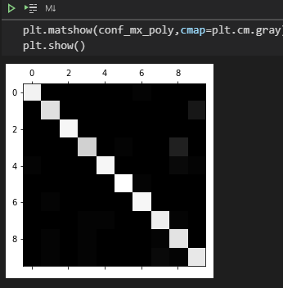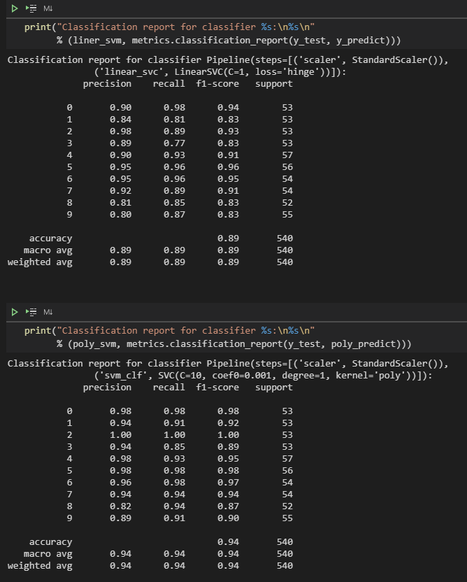

**结果分析**

对于多项式核和高斯核，多项式核精度受参数影响较小，而高斯核随着gamma参数的增加，准确率直线下降，出现了全部识别为3的情况。

通过分析三种核函数的结果，如精度，召回率，F1分数以及混淆矩阵所表现出的效果来看。对于线性SVM来说，精度表现不及其他两种SVM，而且有相当一部分的3混淆成8，1混淆成9，8混淆成1。多项式核的SVM对2的识别是最精准的，但同时对于8和9的表现也并不令人满意，其中也有很多3与8，1与9的混淆。RBF核的SVM精度稍不及多项式核，但对于3和7的判断有了较好的提升，3与8，1和9的混淆也比其他两种方式有所减轻。

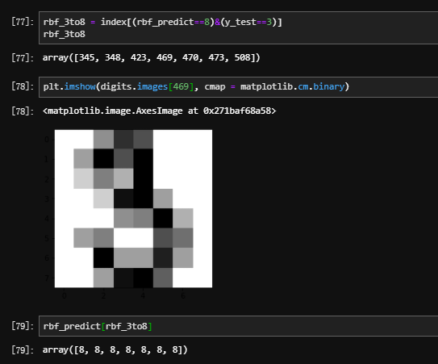**如图为被误判为8的3。**